学工系统帮助文档——学生

登录方法
- 登录链接：
内网地址：http://219.224.69.78/
外网地址：http://114.255.116.206/
- 帐号信息：
用户名：各位同学的学号为登录的帐号
密码：学号一致（初始密码，建议及时修改，以免信息被篡改）

激活帐号
- 登录学工系统，如下图所示：
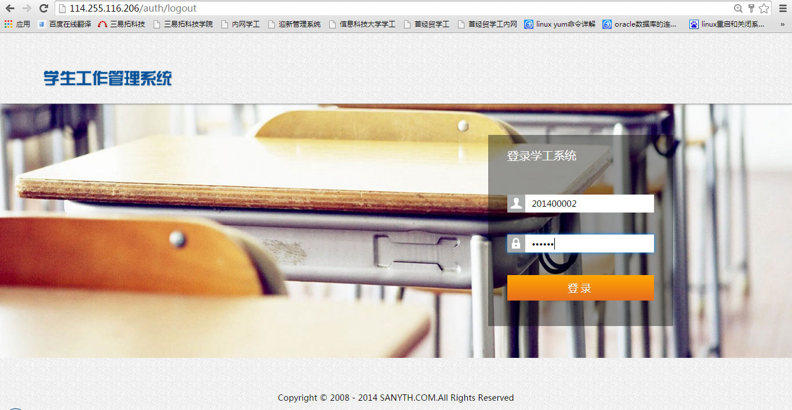
登录界面
- 激活帐号，如下图所示：（根据提示填写相关信息，注：*为必填项，如申请家庭经济困难生和勤工助学的同学，请填写完整信息，没有的信息请填写“无”。 维护完成点激活即可）
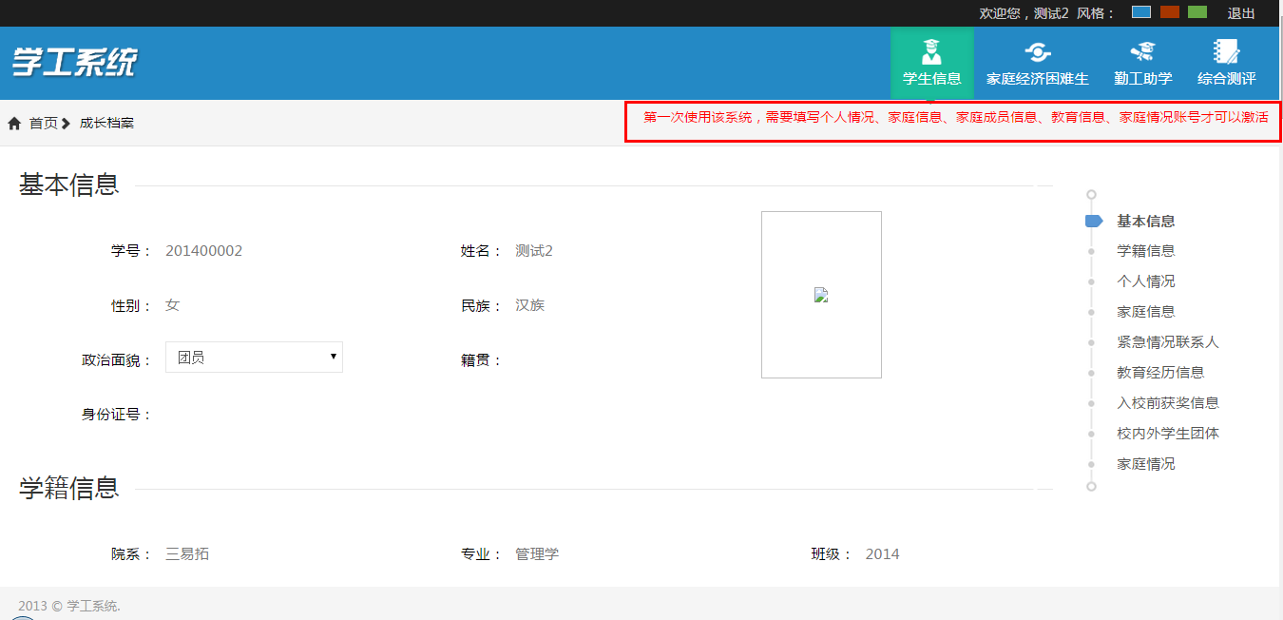
登录首界面
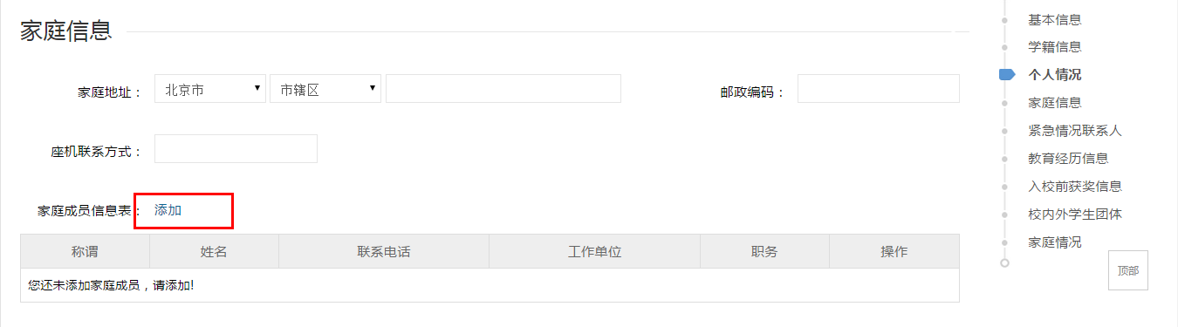
家庭成员、教育经历等信息填写方法
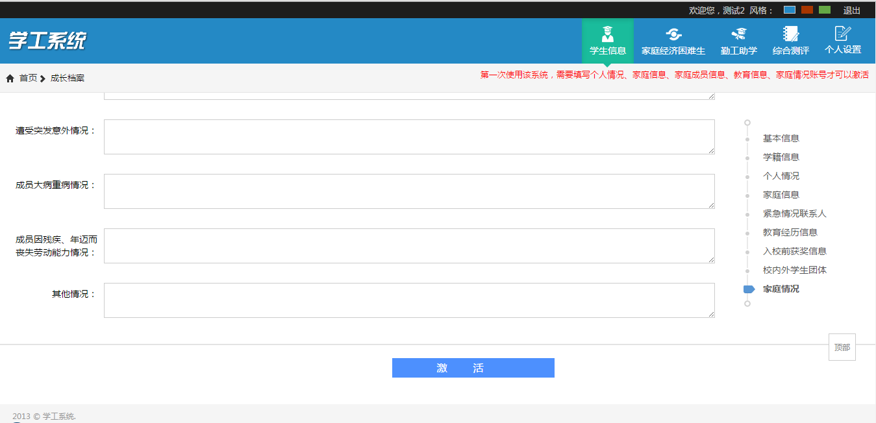
激活界面

修改密码
- 修改密码：点击右上角个人设置——输入新密码——点击修改——使用最新密码登录即可（如图一所示）。
建议：各位学生激活帐号后先修改密码，以免自己的信息泄漏或被篡改。
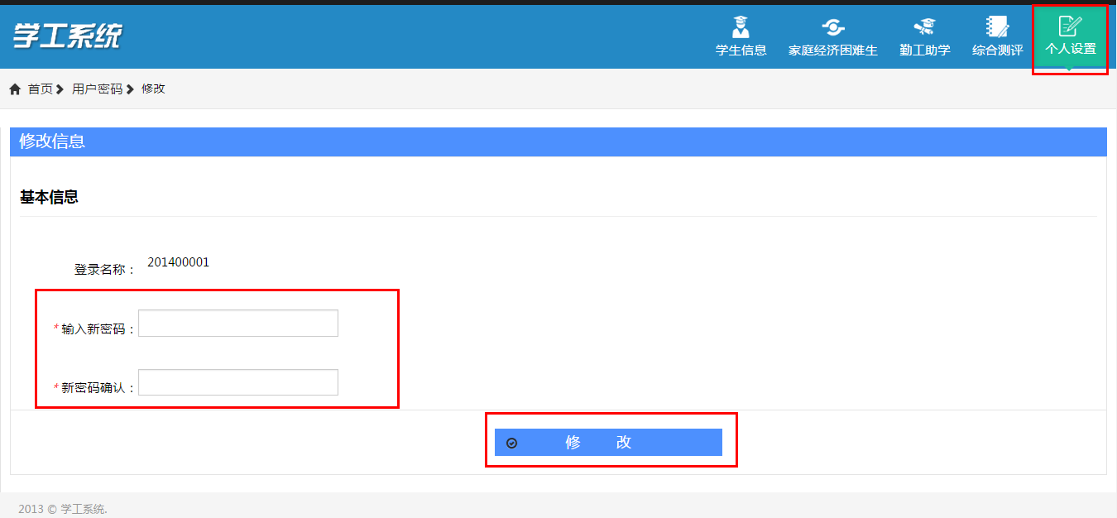
图一

家庭经济困难生认定申请
- 家庭经济困难生申请：点击右上角家庭经济困难生——选择申请（如图一所示：）——填写申请信息，上传证明文件电子版——点击提交（如图二所示）。
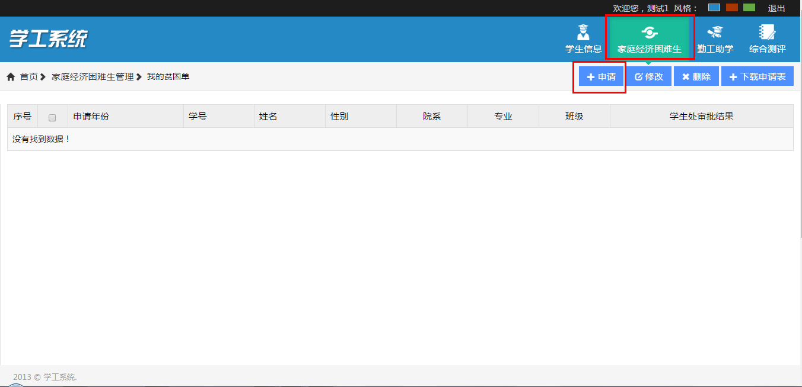
图一
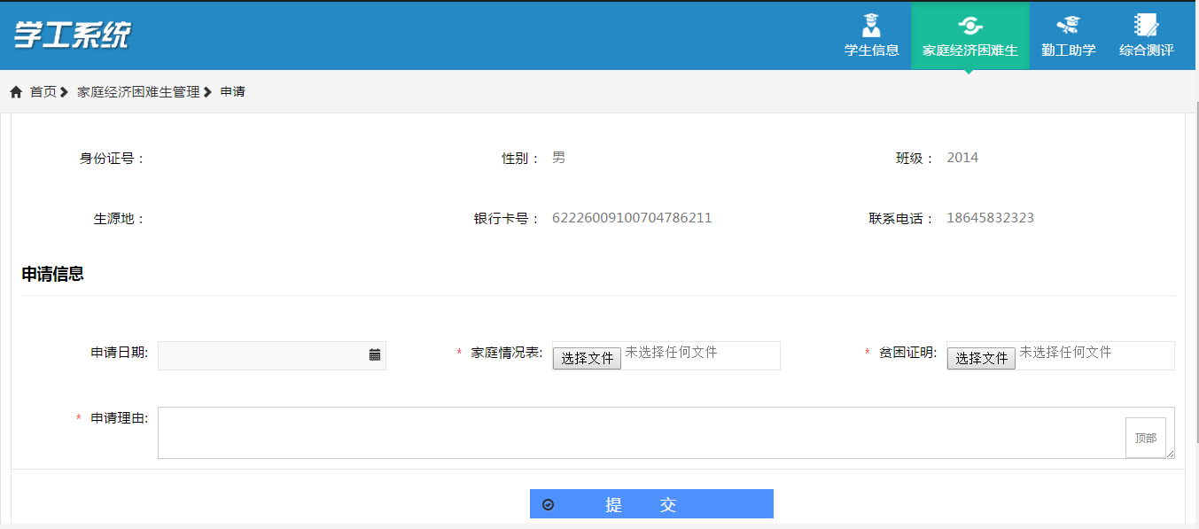
图二
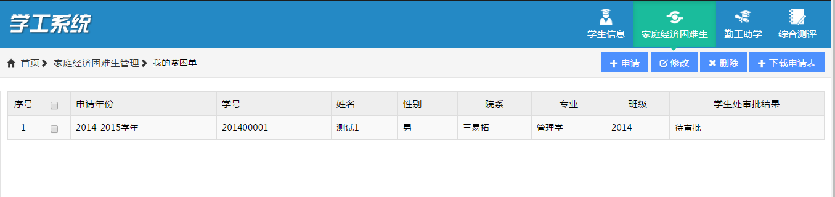
申请记录效果图

勤工助学申请
- 设置勤工助学时间：鼠标放在右上角勤工助学——点击下方的时间设置（如图一所示）——根据课程安排设置可以进行勤工助学的时间——点击提交（如图二所示）。
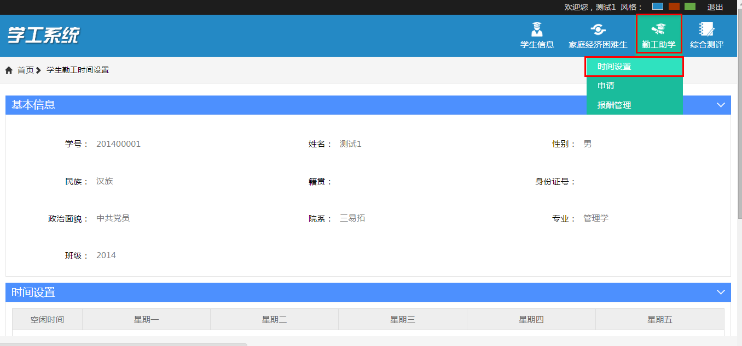
图一
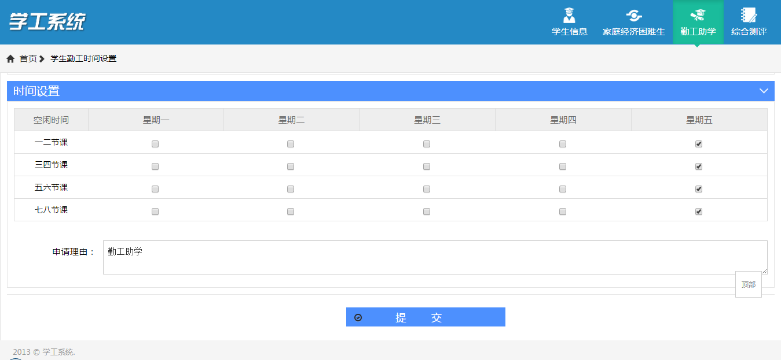
图二
- 勤工助学申请方法：鼠标放在右上角勤工助学——点击下方的申请（如图一所示）——查询并查看符合申请条件的岗位点击申请（如图二所示）。
注：每位同学可申请多个岗位，只会审核通过一个岗位。
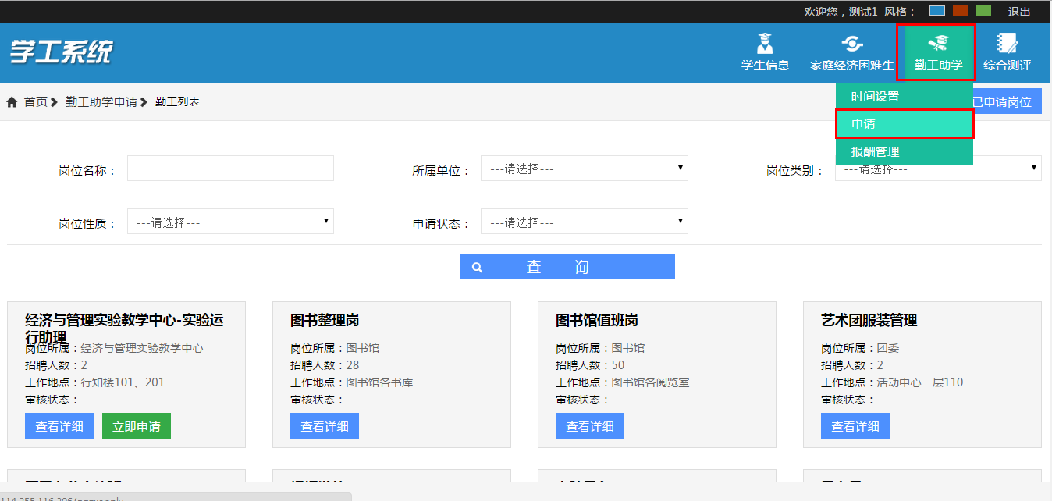
图一
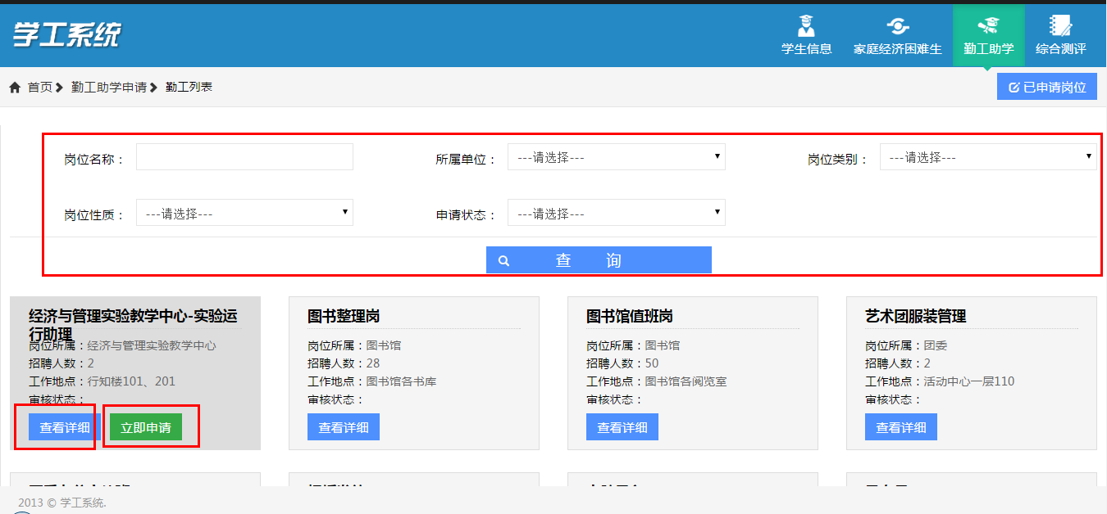
图二
- 查看已申请岗位信息：点击右上角已申请岗位——展现申请的所有信息，并可进行取消申请（如图一所示）。
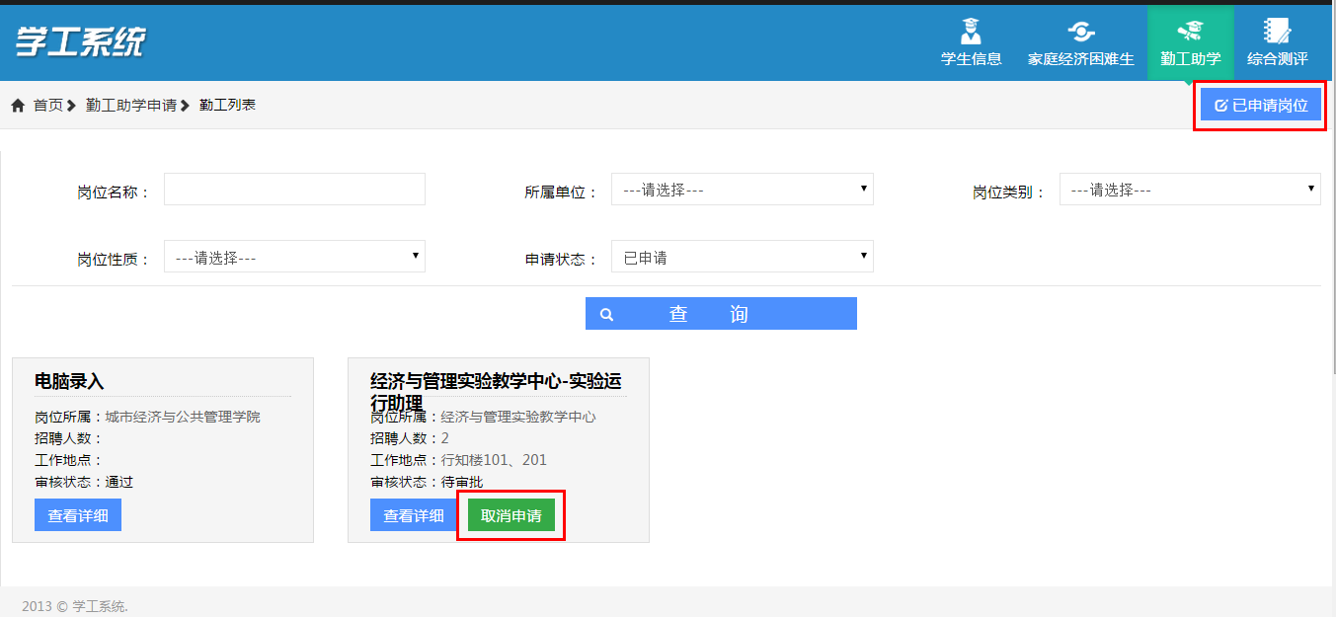
图一
- 报酬管理：鼠标放在右上角勤工助学——点击下方的报酬管理（如图一所示）——在列表页可以查看到报酬发放的信息——在列表页右侧点击“收到”或“未收到”的按钮（如图二所示）。
注：点击收到报酬时需填写收到的实际金额，点击未收到报酬时在右上角会提示需要联系的老师信息；此功能方便各位学生查看报酬信息，以免产生长时间未收到报酬的问题。
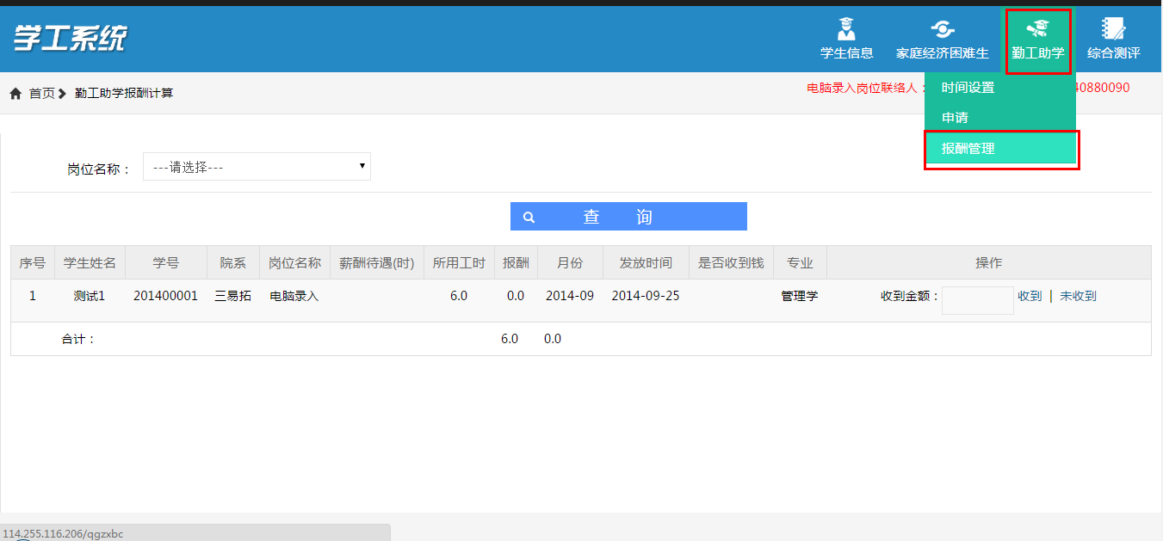
图一
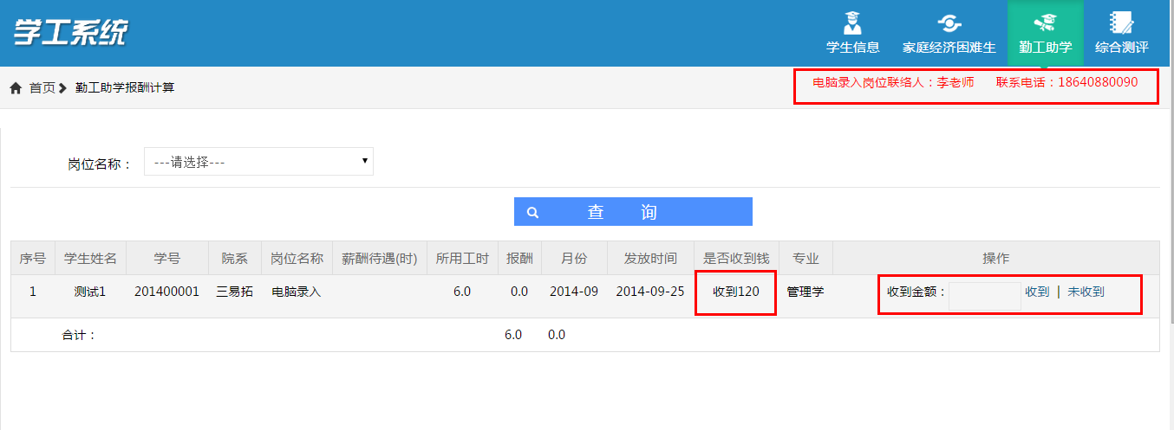
图二

